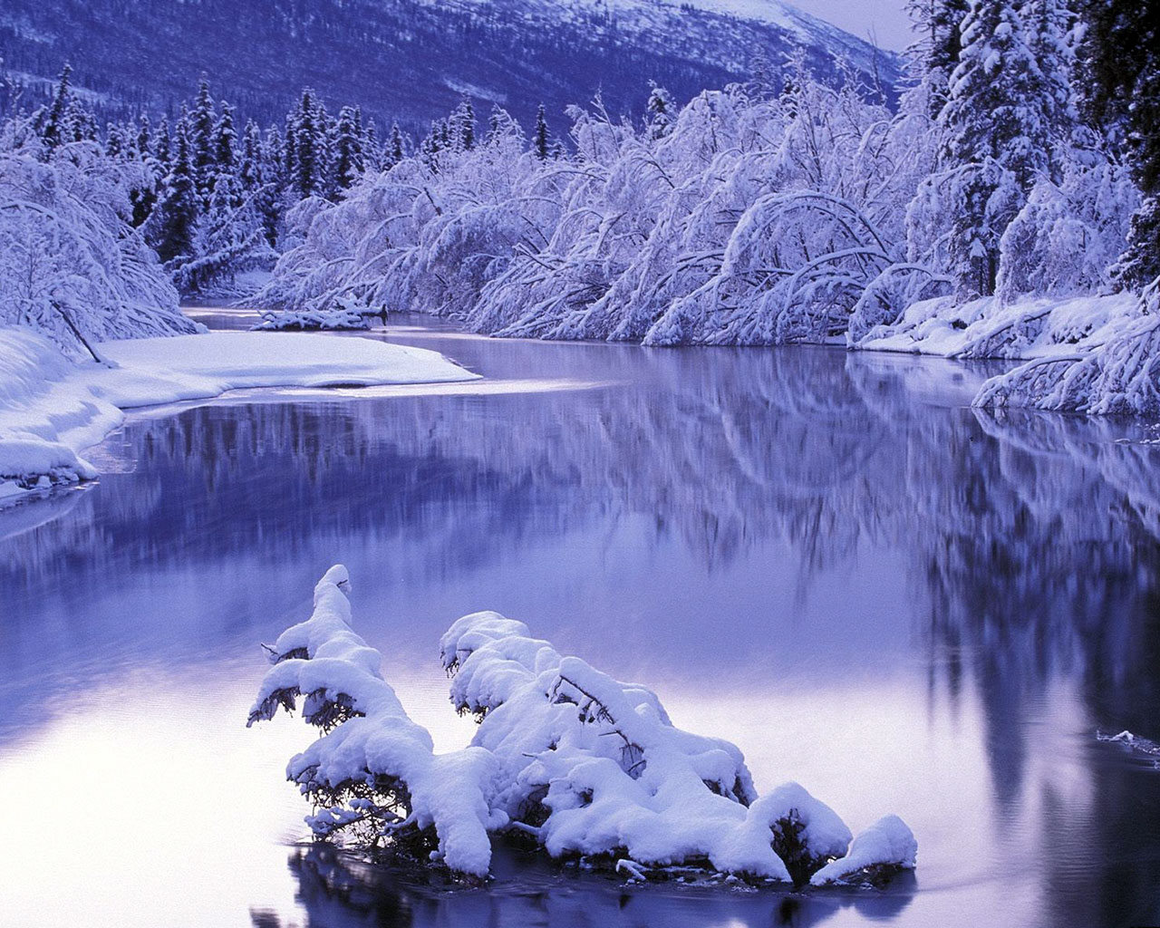
Колонка редактора
Дорогие, самые уважаемые коллеги и любимые ученики!!!
Подходит к концу Старый Год....
Для кого-то он был сложным и грустным, для кого-то очень удачным и счастливым... Так бывает всегда...
Но на пороге Нового Года... предлагаю сложить в мешок все ненужное и неважное и …
оставить за порогом.
Под Новый Год, как в
сказке, бывает много разных чудес...
В 2014 году желаю всем уюта, удачи,
хорошего настроения, счастья и добра...
Верьте в чудеса!!!

№4 декабрь 2013 г

№3 декабрь 2013 г

СЕГОДНЯ В НОМЕРЕ:

- 1 декабря - Всемирный день борьбы со СПИДОМ с.2
- Спортивно- интеллектуальное соревнование с.3
- 9 декабря — День Героев Отечества с.4
- 10 декабря День прав человека с.4
- День Конституции Российской Федерации с.4
- Неделя истории, обществознания и географии с.5
- Муниципальный этап Всероссийской олимпиады с.6
- Будь готов к приходу холодов с. 7
- Ура!!! Каникулы!!! НО… с. 8
- С Новым 2014 годом!!! с.9

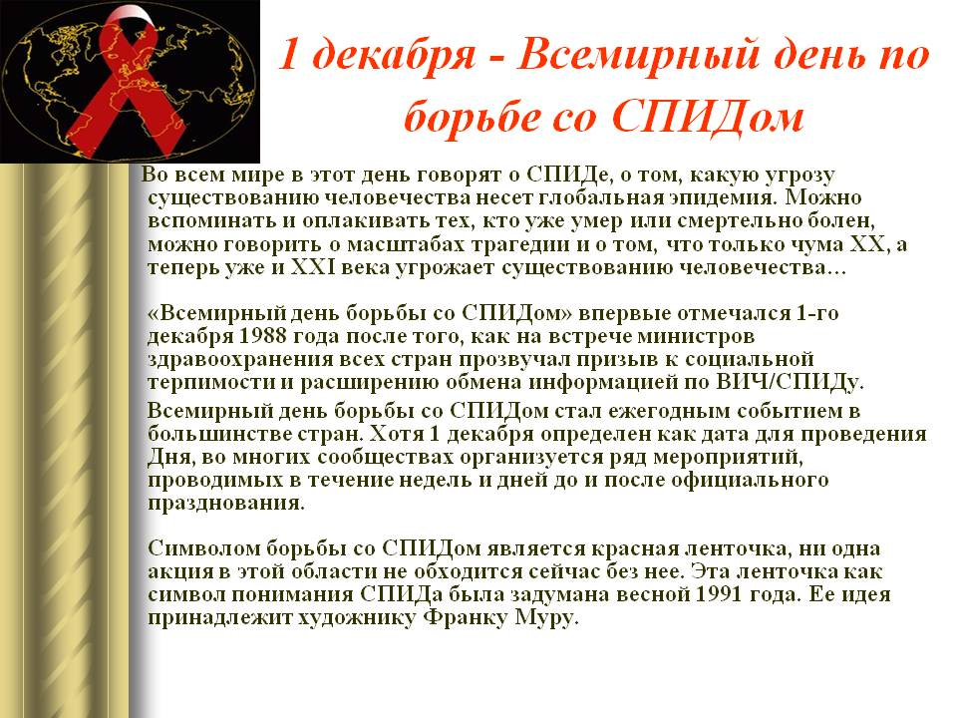

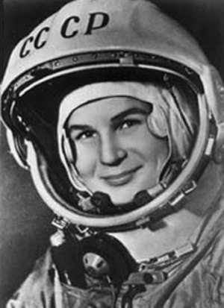
16 июня 1963 г. на космическом корабле «Восток-6» совершила полёт первая в мире женщина-космонавт Валентина Владимировна Терешкова. В этом году исполнилось полвека с этой знаменательной даты и, 6 декабря, в прошедшую пятницу, в нашей школе было решено провести спортивно-интеллектуальное соревнование, посвященное именно этому дню. Участие принимали ученицы (как-никак, это был полет в космос именно женщины) девятых, десятых и одиннадцатых классов – команда «Байкершы», «Бригантина» и «Sprite».
Первые два конкурса были спортивного характера. Сначала – прокатить шар змейкой до стены и обратно, потом – (Какое спортивное соревнование обойдется без этого!) классический конкурс в мешках. Особенностью этого состязания было то, что выполнялись не только спортивные задания – так же нужно было знать основные факты важного события. Для того чтобы участницы смогли немного отдохнуть, следующим этапом соревнований была интеллектуальная викторина на знание основных фактов биографии Валентины Терешковой. После такого «умного» отдыха вновь были проведены несколько спортивных конкурсов, в которых каждая смогла показать себя с лучшей стороны: кто-то быстро проползал по тоннелю, кто-то метко забрасывал мяч в корзину – отличилась каждая!
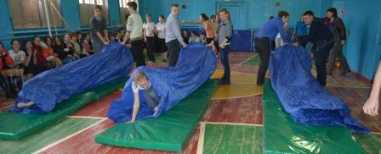
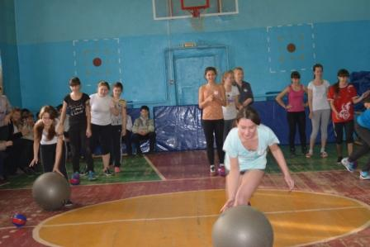
За всем этим время пролетело так быстро, что и заметить не успели – все закончилось, пора подводить результаты. По изначальным подсчетам второе место должны были разделить «Байкерши» и «Бригантина», но, учитывая одно штрафное и одно дополнительное очко у этих команд, третье место все-таки заняли ученицы десятого класса, а второе – наши девятиклассницы. Ну и, наконец, первое место. Его заняли наши самые умные, самые быстрые, в общем, самые лучшие ученицы одиннадцатого класса. Валентина Терешкова могла бы гордиться нашими девчонками – они сегодня доказали, что могут и в спорте отличиться, и знаниями блеснуть, и, вполне возможно, даже отправиться покорять открытый космос вслед за великой соотечественницей! Алина Сорокина
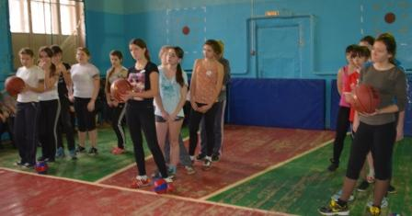
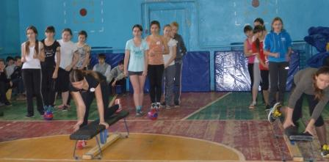
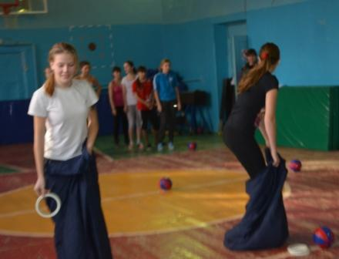

В Федеральный закон «О днях воинской славы и памятных датах России» внесено дополнение о том, что в Российской Федерации устанавливается новая памятная дата России: 9 декабря — День Героев Отечества. В соединениях и воинских частях ВС РФ в этот день состоятся торжественные мероприятия в честь военнослужащих и ветеранов, удостоенных звания Героя Советского Союза и России, а также награжденных орденами Святого Георгия и Георгиевским Крестом.  Декабрьская дата приурочена к выдающемуся событию эпохи правления императрицы Екатерины II — в 1769 г. она учредила орден Святого Георгия Победоносца. В те годы этим орденом награждались воины, проявившие в бою доблесть, отвагу и смелость. Орден Святого Георгия имел 4 степени отличия, из которых первая была наивысшей.  Известно, что кавалерами всех четырех степеней стали 4 человека, среди которых великие русские полководцы М. И. Кутузов и М. Б. Барклай-де-Толли. Екатерина II удостоила и себя этой награды в честь учреждения ордена.  До 1917 г. в этот день (26 ноября по старому стилю) в России отмечался праздник георгиевских кавалеров. После Октябрьской революции 1917 г. орден был упразднен.  Статус высшей военной награды был возвращен ордену в 2000 г. в соответствии с Указом Президента РФ № 1463 от 8 августа 2000 г. «Об утверждении статута ордена Святого Георгия, положения о знаке отличия — Георгиевском кресте».  9 декабря чествуют Героев Советского Союза, Героев Российской Федерации, кавалеров ордена Святого Георгия и ордена Славы.  Мы поздравляем всех россиян с Днем Героев Отечества.  Герои Отечества — звучно, весомо,  Надежно, ответственно, с детства знакомо!  Красивая, емкая, четкая фраза,  В ней — честь и достоинство, святость приказа!  В ней вера, любовь и солдатская совесть,  В ней мужество, смелость, судьба, словно повесть!  В ней доблесть, отвага и мир гуманизма,  Военная служба — Олимп героизма! | 10 декабря по всему миру отмечается праздник День прав человека. Именно в этот день в 1948 году Генеральная Ассамблея ООН приняла Всеобщую декларацию прав человека.  Основные положения декларации документа в той или иной форме повторяются во многих международных договорах, в конституциях государств-членов ООН. Обращение к прокурору или его помощникам – один из способов защиты основных прав и свобод, предусмотренных конституцией России. Но лишь в нескольких странах День прав человека является официальным праздником и нерабочим днем.  Права человека и понятие «свобода» зародились уже в древние века. Первое упоминание о свободе встречается в XXIV в. до н.э. Права человека существовали уже в Древней Греции и Древнем Риме и закрепляли ценность закона и законности. Вся история представляет собой непрерывную борьбу человека с государством по отвоеванию все больших прав и свобод человека, все больших возможностей для законной защиты своих прав. С каждым этапом развития человечества правами начинают обладать все большее количество социальных слоев. В современном обществе каждый человек, независимо от его положения, имеет определенный набор неотъемлемых прав и свобод.  В рамках Европейской конвенции о защите прав человека и основных свобод были выработаны не только принципы прав человека, но и механизм, их защищающий. Этот механизм на сегодняшний день самый эффективный в мире, так как он обеспечивает конкретную защиту нарушенных прав человека путем обеспечения возможности физическим лицам подать жалобу в Европейский Суд по правам человека. | 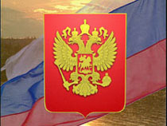  Государственный праздник «День Конституции Российской Федерации» отмечается в нашей стране 12 декабря. В этот день на референдуме в 1993 году была принята российская Конституция. Конституция так важна, т.к. она представляет собой главный закон государства, она является основой всей правовой системы России. Все остальные законы нашей страны основаны именно на этом документе. Конституция не остается неизменной. Со времени ее принятия в этот документ были внесены некоторые поправки. Вносить в конституцию поправки могут только: президент страны, Госдума, Совет федерации, Правительство Российской Федерации. Конституция России выступает в качестве прочного фундамента демократического развития нашего государства. Нужно отметить, что в ней не просто прописаны различные законы и правила, а этот документ является реально работающим. Конституция Российской Федерации является основным законом нашей страны, единым для всех ее граждан.

С 09.12.13г по 14.12.13г. в нашей школе прошла традиционная неделя истории, обществознания и географии. В рамках этой недели было проведено много занимательных мероприятий: линейка «Герои России», викторина «Конституция России - 20 лет», круглый стол «Защитим детство от насилия!», конкурс плакатов, «Суд над коррупцией», конференция, работа лекторских групп «Герои моей России!» и интернет олимпиада по географии.
Вот калейдоскоп этих мероприятий:
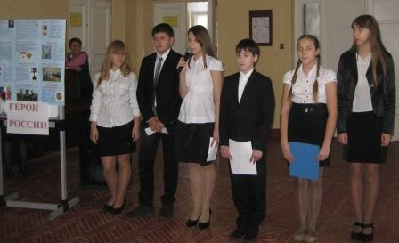  Линейка «Герои России» | 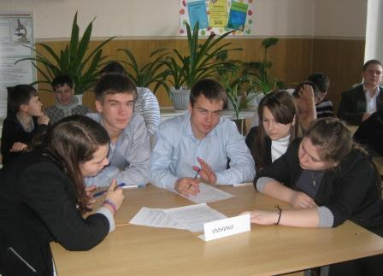  Викторина «Конституция России - 20 лет» | 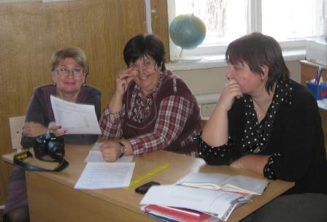  Уважаемое жюри | 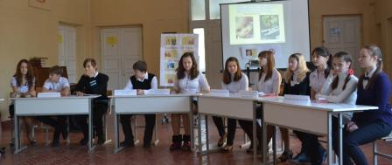  Круглый стол «Защитим детство от насилия!»
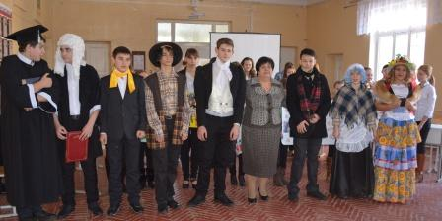  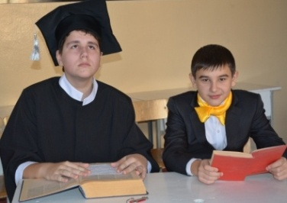  «Суд над коррупцией» | 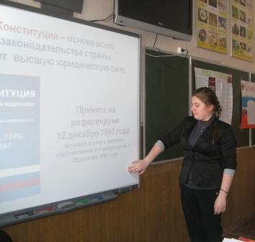  Работа лекторских групп «Герои моей России!» | 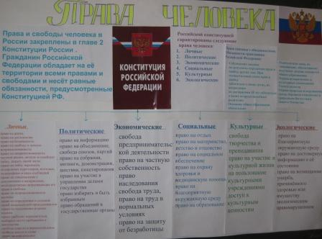  Права ребенка | 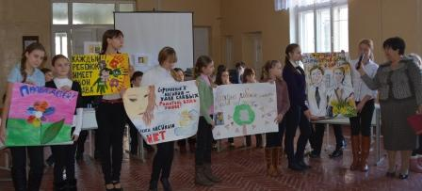  Конкурс плакатов

Подводя итоги предметной недели, была отмечена высокая степень участия учеников школы, их познавательная активность и командный дух!!
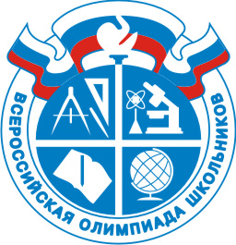

С 16 ноября по 06 декабря 2013 года в городе был проведен муниципальный этап Всероссийской предметной олимпиады школьников в 2013-2014 учебном году по 20 предметам.
Победителями и призерами муниципального этапа предметной олимпиады стали 9 учащихся, из них 3 – победителя олимпиады.
№п/п | Предмет | ФИ учащегося | Класс | Место
1 | Английский язык | Морозов Максим | 10 | Победитель
2 | Английский язык | Латынина Виктория | 11 | Призер
3 | Биология | Чебуракова Марина | 9 «А» | Призер
4 | Обществознание | Тытюкова Анастасия | 11 | Победитель
5 | Право | Тытюкова Анастасия | 11 | Призер
6 | Экономика | Морозов Максим | 10 | Призер
7 | Экология | Тихомирова Ольга | 11 | Победитель
8 | Физическая культура | Водник Виктория | 10 | Призер
9 | Физическая культура | Ольховатова Светлана | 11 | Призер
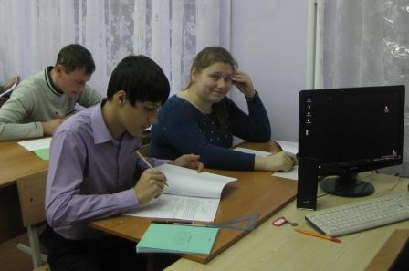

Победители и призёры муниципального этапа олимпиады награждены дипломами.

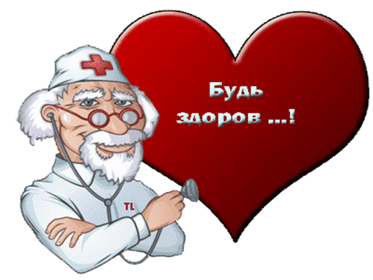
Соблюдение режима. Для укрепления иммунитета нужно соблюдать режим дня. Не обязательно выверять его с точностью до минуты, но основные события (подъем, питание, сон) должны происходить примерно в одно и то же время. Обязательно нужно отводить достаточное количество времени на сон. Для взрослого человека необходимо не менее 8 часов сна каждый день. Если у вас «хроническое недосыпание», защитные силы организма слабеют.
Занятия спортом. Любые занятия физкультурой и спортом укрепляют иммунитет. Для занятых, ежедневно работающих людей можно посоветовать утреннюю гимнастику в течение 15-20 минут. Вечером и в выходные — прогулки или пробежки в ближайшем парке или сквере. Плавание — замечательное средство укрепления защитных сил.
Закаливание. Это не так сложно, как многие думают. Температуру нужно понижать постепенно, а процедуры проводить ежедневно. Начать можно с ног, затем переходите к рукам и груди, а потом и полностью обливайтесь холодной водой. Прекрасное средство - контрастный душ.
Здоровое питание. Работа иммунной системы невозможна без достаточного количества питательных веществ.
В питании должно быть достаточное количество белков, жиров, углеводов и витаминов. Отдельно стоит сказать о помощниках иммунной системы. Это те продукты, которые богаты витамином С.
Облепиха, шиповник, черная смородина, паприка, лимоны, грейпфруты, петрушка, сельдерей.
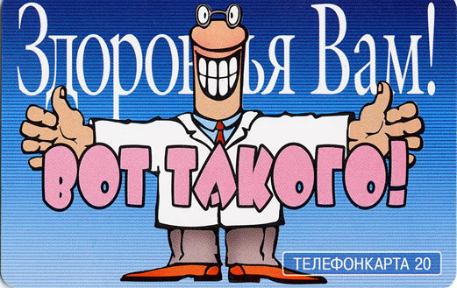
Количество витамина уменьшается при хранении и разрушается при воздействии высокой температуры, поэтому старайтесь есть по возможности больше свежих овощей. Кислая капуста - уникальный продукт. Чем дольше она хранится, тем больше в ней накапливается витамина С.

К сожалению, 100% защиты от простуды не существует. Но можете быть уверены - встретив осенне-зимний сезон с крепким иммунитетом, вы проведете его в свое удовольствие!

